Министерство науки и высшего образования Российской Федерации

Федеральное государственное автономное образовательное учреждение высшего образования

«Национальный исследовательский университет ИТМО»

*Факультет Программной инженерии и компьютерной техники*

**Лабораторная работа №4**

ИСиБД

Вариант №4774202

Группа: P33102

Выполнил:

Манжиков Никита Сергеевич

Проверил(-а):

Санкт-Петербург

2023г

Содержание

Текст задания 3

Выполнение задания 5

Запрос №1 5

Запрос №2 6

Вывод 9

# Текст задания

Составить запросы на языке SQL (пункты 1-2).

Для каждого запроса предложить индексы, добавление которых уменьшит время выполнения запроса (указать таблицы/атрибуты, для которых нужно добавить индексы, написать тип индекса; объяснить, почему добавление индекса будет полезным для данного запроса).

Для запросов 1-2 необходимо составить возможные планы выполнения запросов. Планы составляются на основании предположения, что в таблицах отсутствуют индексы. Из составленных планов необходимо выбрать оптимальный и объяснить свой выбор.  
Изменятся ли планы при добавлении индекса и как?

Для запросов 1-2 необходимо добавить в отчет вывод команды EXPLAIN ANALYZE [запрос]

Подробные ответы на все вышеперечисленные вопросы должны присутствовать в отчете (планы выполнения запросов должны быть нарисованы, ответы на вопросы - представлены в текстовом виде).

1. Сделать запрос для получения атрибутов из указанных таблиц, применив фильтры по указанным условиям:  
   Таблицы: Н_ОЦЕНКИ, Н_ВЕДОМОСТИ.  
   Вывести атрибуты: Н_ОЦЕНКИ.ПРИМЕЧАНИЕ, Н_ВЕДОМОСТИ.ЧЛВК_ИД.  
   Фильтры (AND):   
   a) Н_ОЦЕНКИ.ПРИМЕЧАНИЕ = удовлетворительно.  
   b) Н_ВЕДОМОСТИ.ИД = 1457443.  
   c) Н_ВЕДОМОСТИ.ИД = 1426978.  
   Вид соединения: INNER JOIN.
2. Сделать запрос для получения атрибутов из указанных таблиц, применив фильтры по указанным условиям:  
   Таблицы: Н_ЛЮДИ, Н_ВЕДОМОСТИ, Н_СЕССИЯ.  
   Вывести атрибуты: Н_ЛЮДИ.ИМЯ, Н_ВЕДОМОСТИ.ЧЛВК_ИД, Н_СЕССИЯ.ДАТА.  
   Фильтры (AND):   
   a) Н_ЛЮДИ.ИД > 100865.  
   b) Н_ВЕДОМОСТИ.ДАТА < 1998-01-05.  
   Вид соединения: INNER JOIN.

# Выполнение задания

## Запрос №1

SELECT Н_ОЦЕНКИ.ПРИМЕЧАНИЕ, Н_ВЕДОМОСТИ.ЧЛВК_ИД

FROM Н_ОЦЕНКИ

JOIN Н_ВЕДОМОСТИ ON Н_ВЕДОМОСТИ.ОЦЕНКА = Н_ОЦЕНКИ.КОД

WHERE Н_ОЦЕНКИ.ПРИМЕЧАНИЕ = 'удовлетворительно'

AND (Н_ВЕДОМОСТИ.ИД = 1457443 OR Н_ВЕДОМОСТИ.ИД = 1426978);

**Планы выполнения**

Во втором плане происходит объединение только нужной выборки, а не всех сущностей. Размер промежуточных данных меньше, значит этот план является оптимальным.

**Анализ запроса**

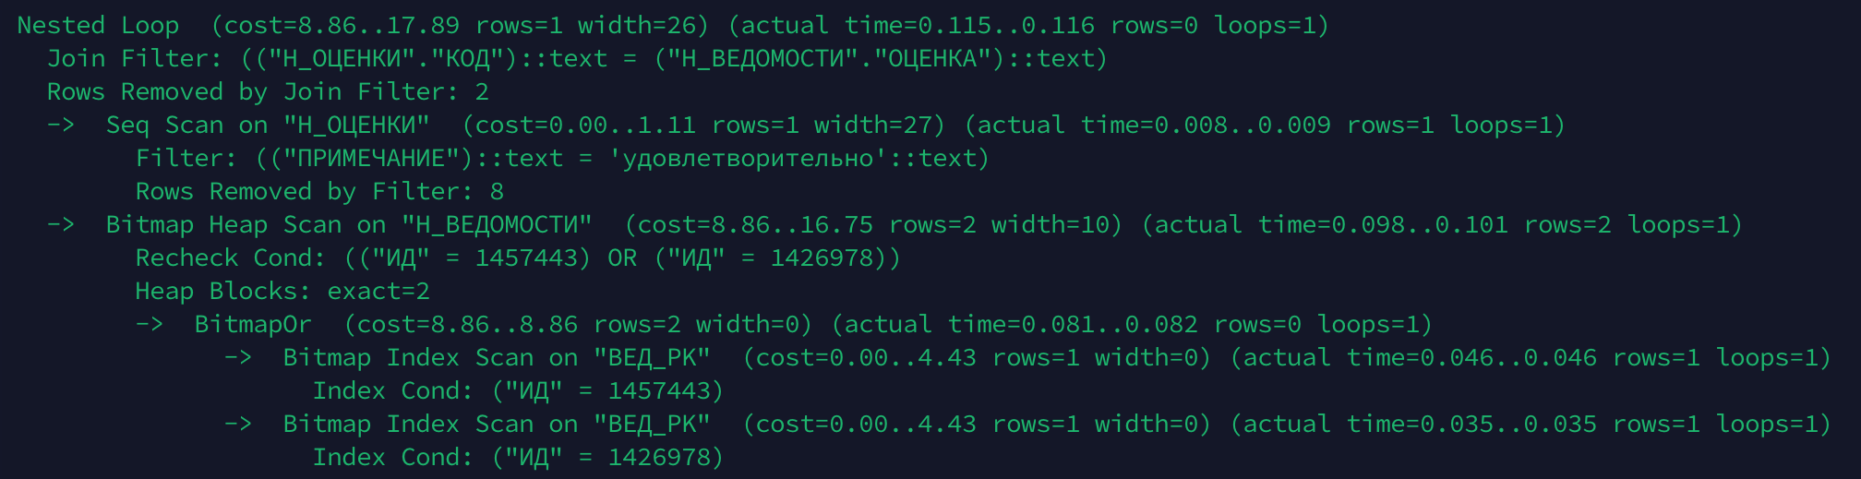

**Индексы**

CREATE INDEX н_ведомости_оценка ON Н_ВЕДОМОСТИ USING HASH(ОЦЕНКА);

CREATE INDEX н_ведомости_ид ON Н_ВЕДОМОСТИ USING btree(ИД);

Соединение таблиц по оценке – оптимальнее использовать HASH, а для получение нужных ведомостей с помощью оператора по ид – оптимальнее использовать btree.

## Запрос №2

SELECT Н_ЛЮДИ.ИМЯ, Н_ВЕДОМОСТИ.ЧЛВК_ИД, Н_СЕССИЯ.ДАТА

FROM Н_ЛЮДИ

INNER JOIN Н_ВЕДОМОСТИ ON Н_ЛЮДИ.ИД = Н_ВЕДОМОСТИ.ЧЛВК_ИД

INNER JOIN Н_СЕССИЯ ON Н_ЛЮДИ.ИД = Н_СЕССИЯ.ЧЛВК_ИД

WHERE Н_ЛЮДИ.ИД > 100865

AND Н_ВЕДОМОСТИ.ДАТА < '1998-01-05';

**Планы выполнения**

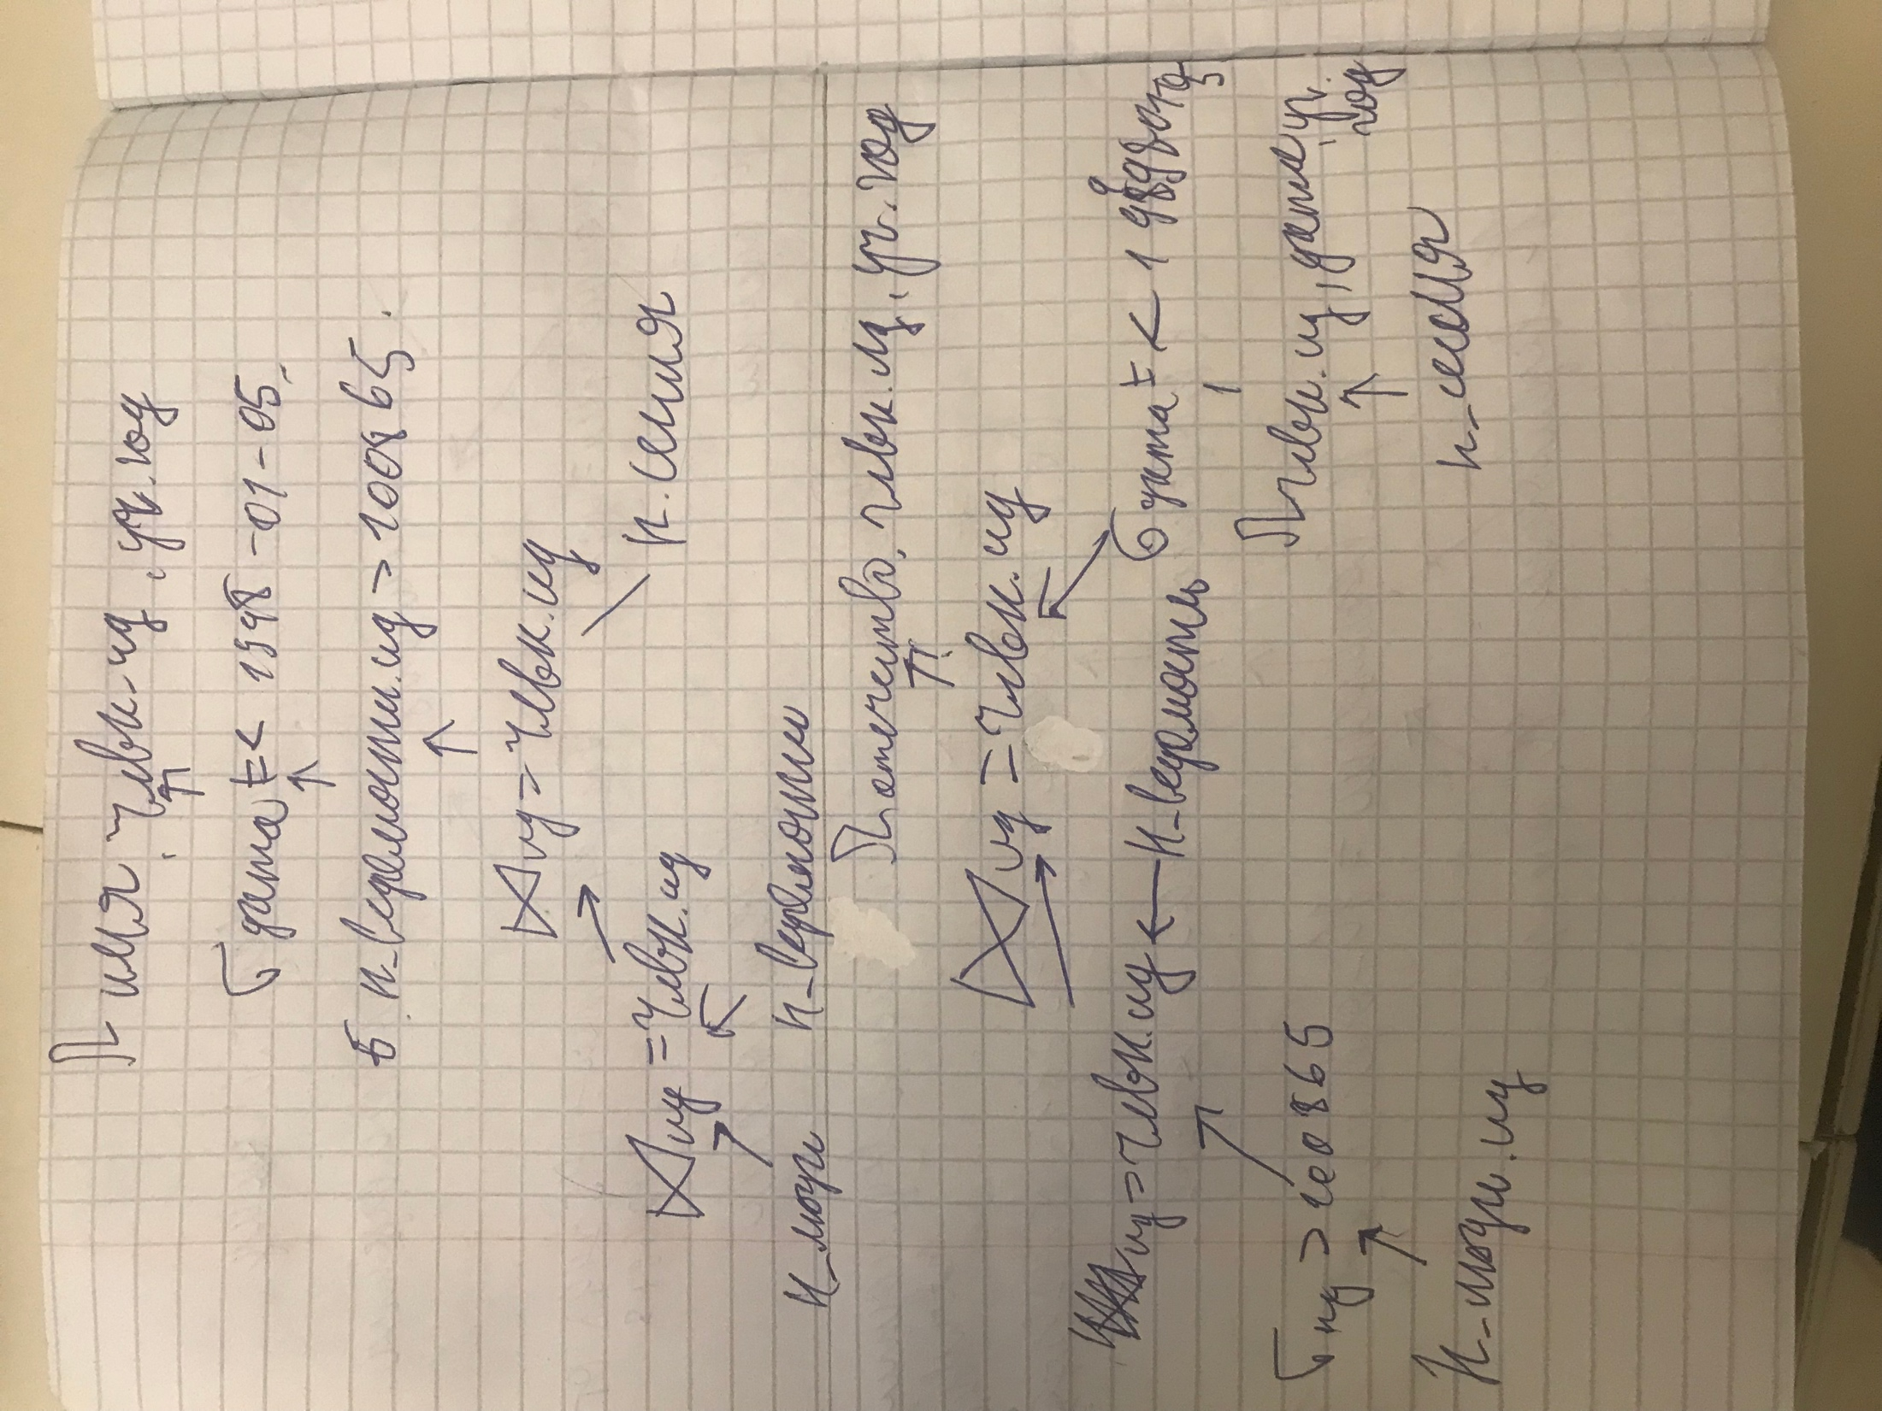

Второй план является оптимальным, поскольку выборка происходит на более ранних этапах, идет соединение только нужных атрибутов, и размер промежуточных данных меньше.

**Индексы**

CREATE INDEX н_ведомости ид ON Н_ВЕДОМОСТИ USING btree (ДАТА);

CREATE INDEX н_сессия_дата ON Н_СЕССИЯ USING btree (ДАТА);

CREATE INDEX н_люди_ид ON Н_ЛЮДИ USING HASH (ИД);

Выборка происходит с использованием операторов сравнения, поэтому оптимально использование BTREE. Соединение таблиц с использованием ИД – оптимально использование HASH.

**Анализ запроса**

# Вывод

При выполнении лабораторной работы я познакомился с использованием индексов для ускорения обработки запросов в SQL. Изучил, как поэтапно происходит выполнение запроса, какие планы могут использоваться и как индексы влияют на процесс.